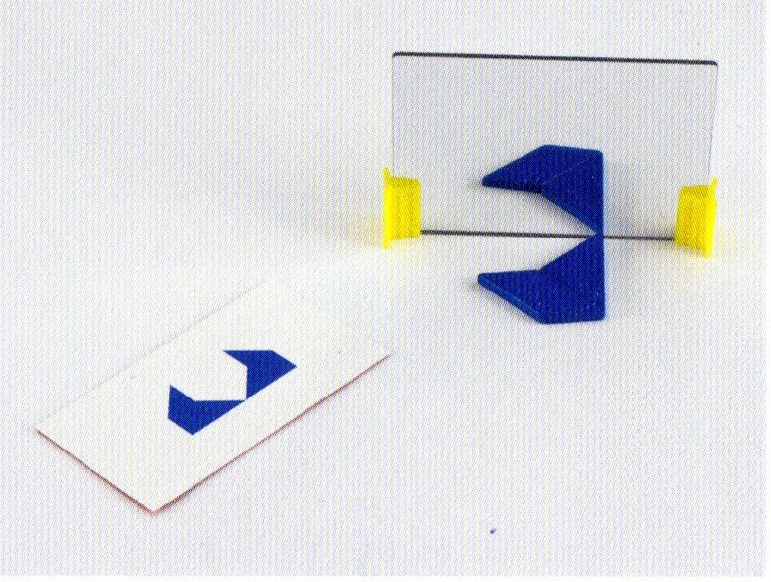
Material:
Spiegel
3 Dreiecke, 1 Viereck (= Grundfiguren)
Spielkarten

Aufgabe
Legt die Grundfiguren so, dass sie zusammen mit dem Spiegelbild das Bild einer Karte ergeben.
(siehe Abb.)

Experimentiert erst einmal!
Zeichnet eure Figuren ab und schreibt eure Beobachtungen dann auf.

